附件 1：营业执照 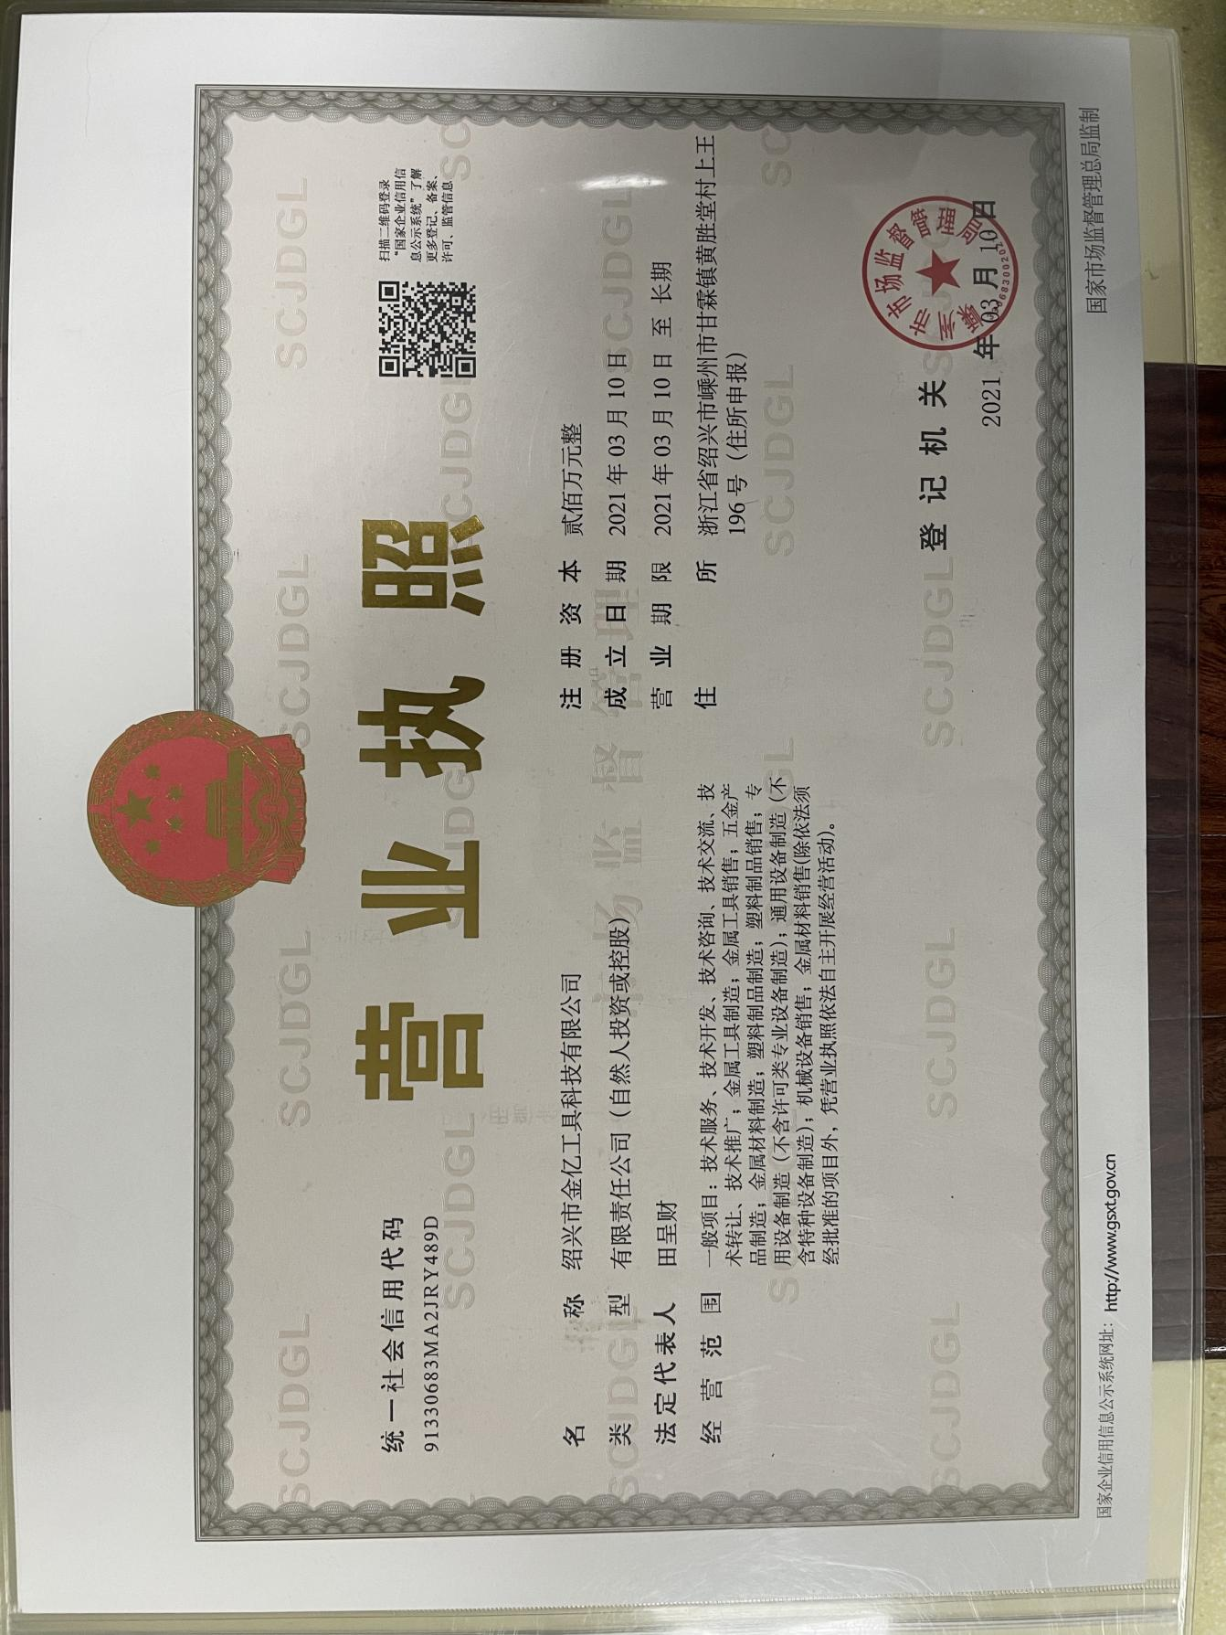

附件 2：环评批复
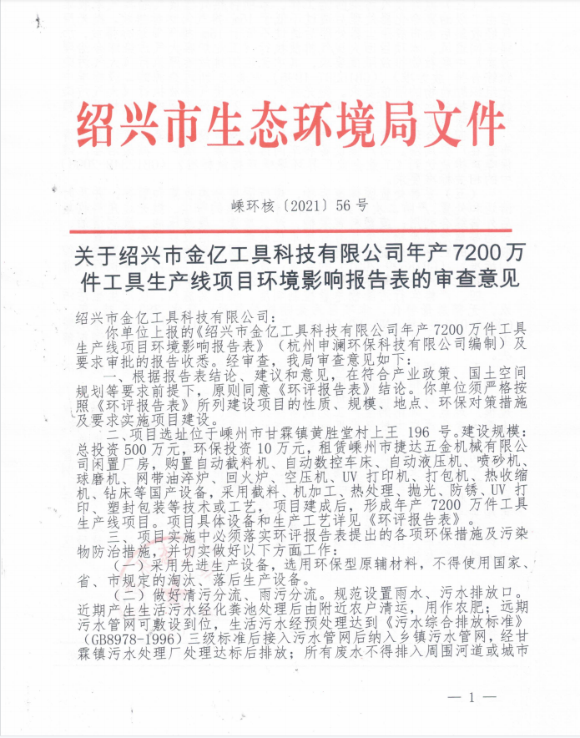
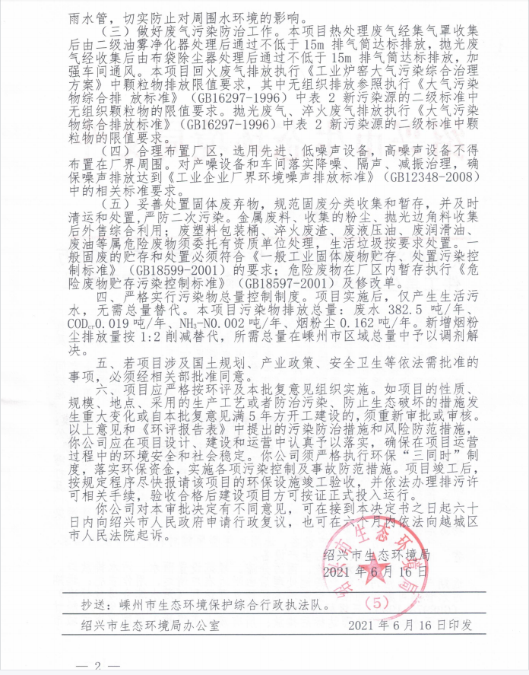

附件3：房屋租赁合同
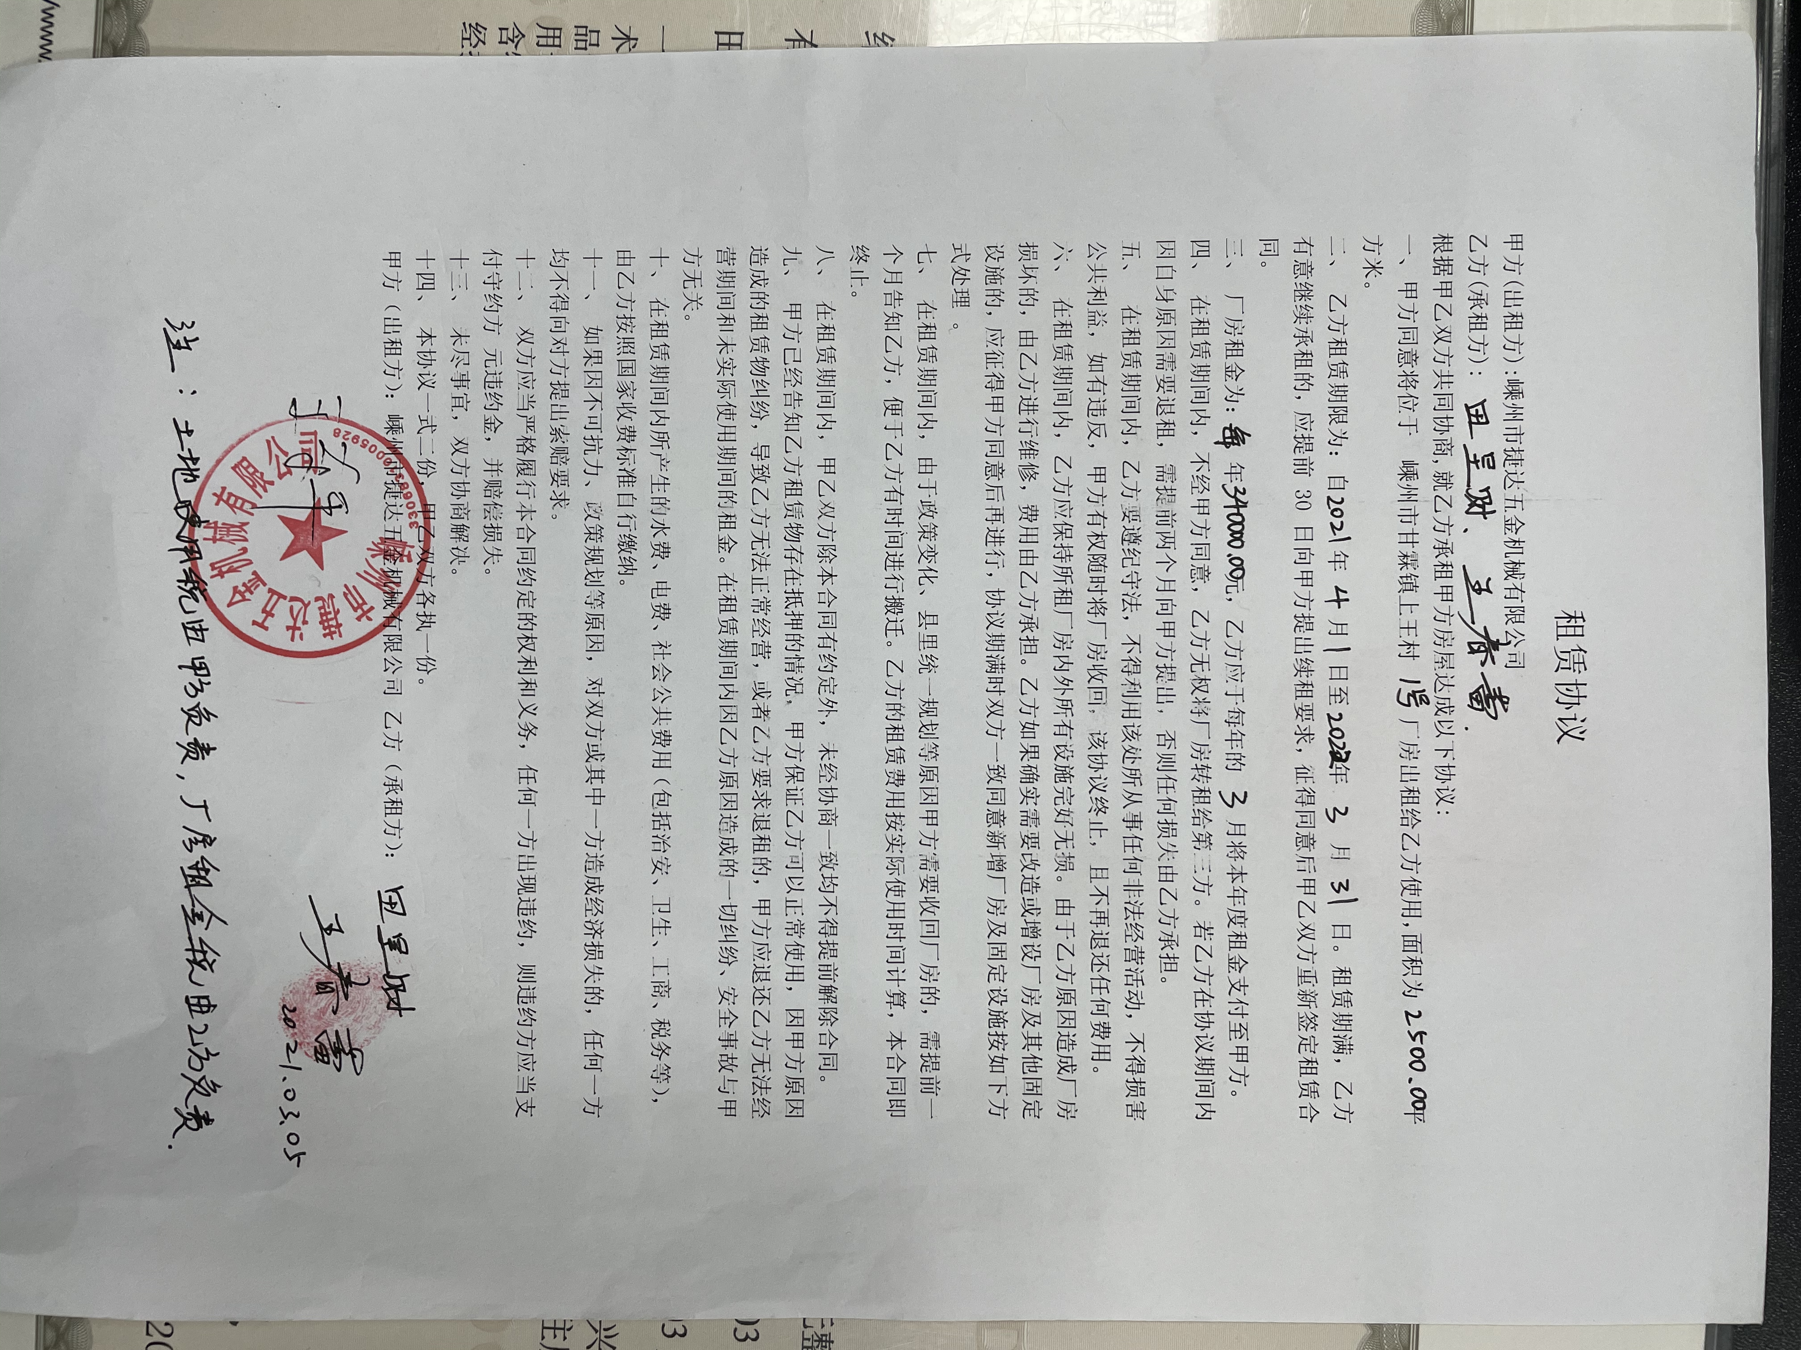

附件 4：生活废水清运证明
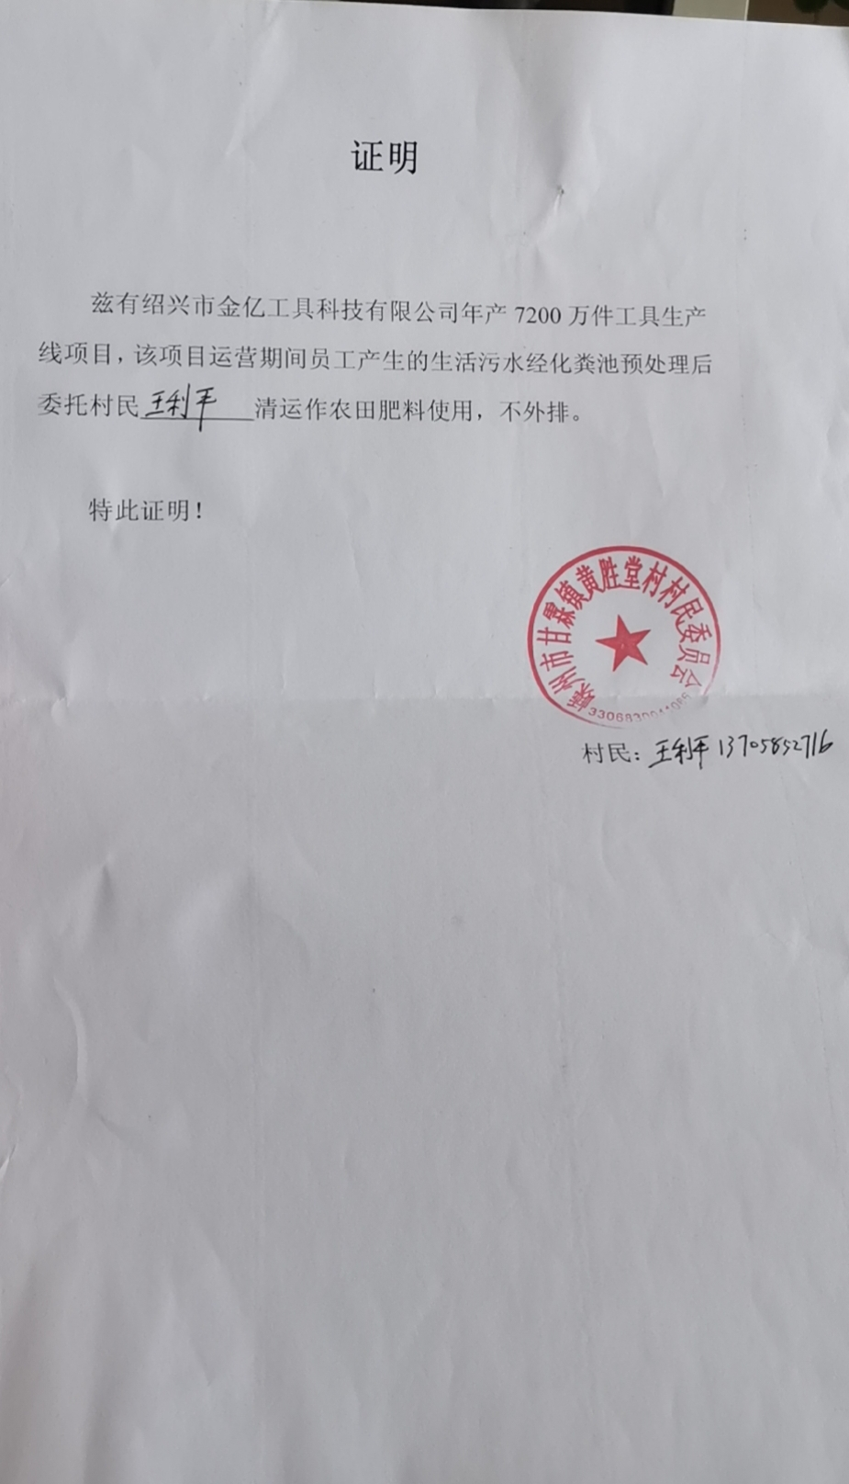
附件 5：固废回收协议
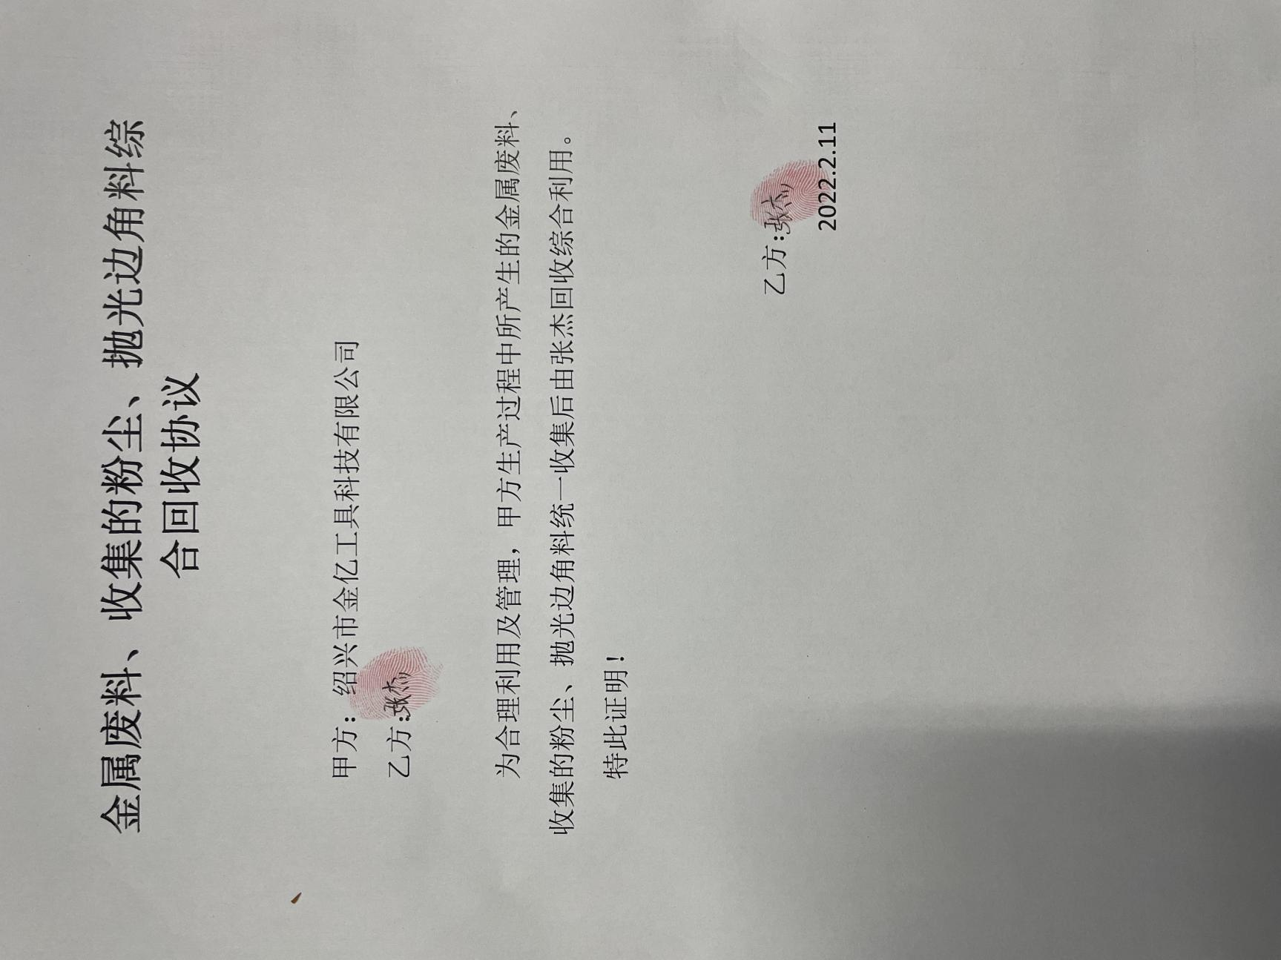

附件 6：危废协议
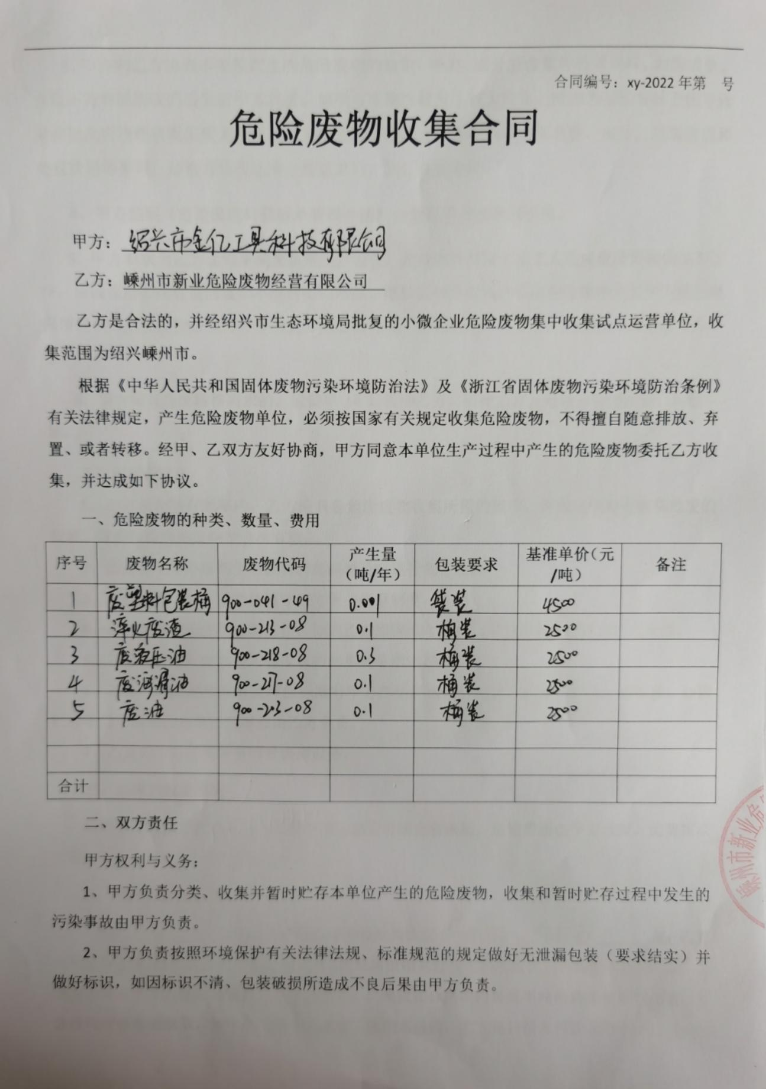

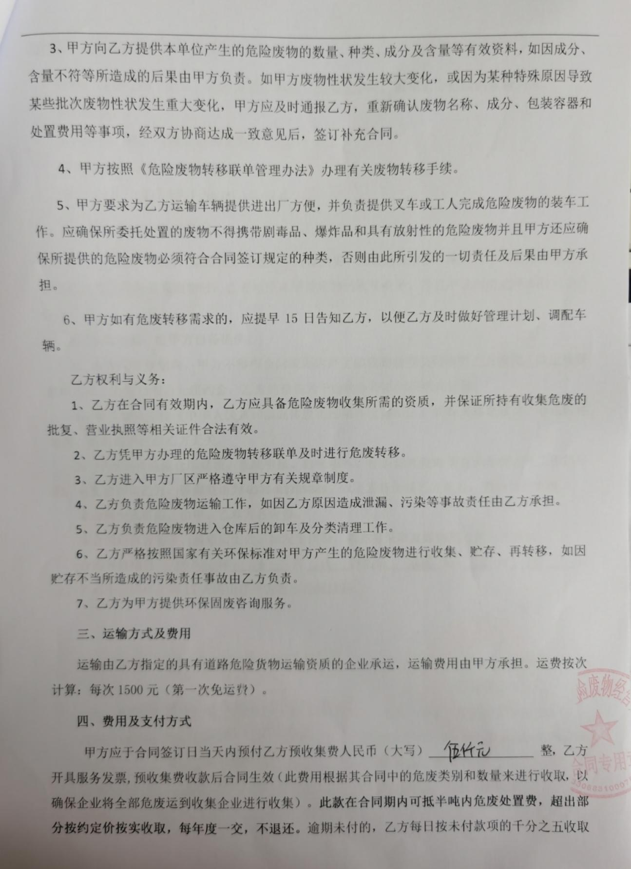

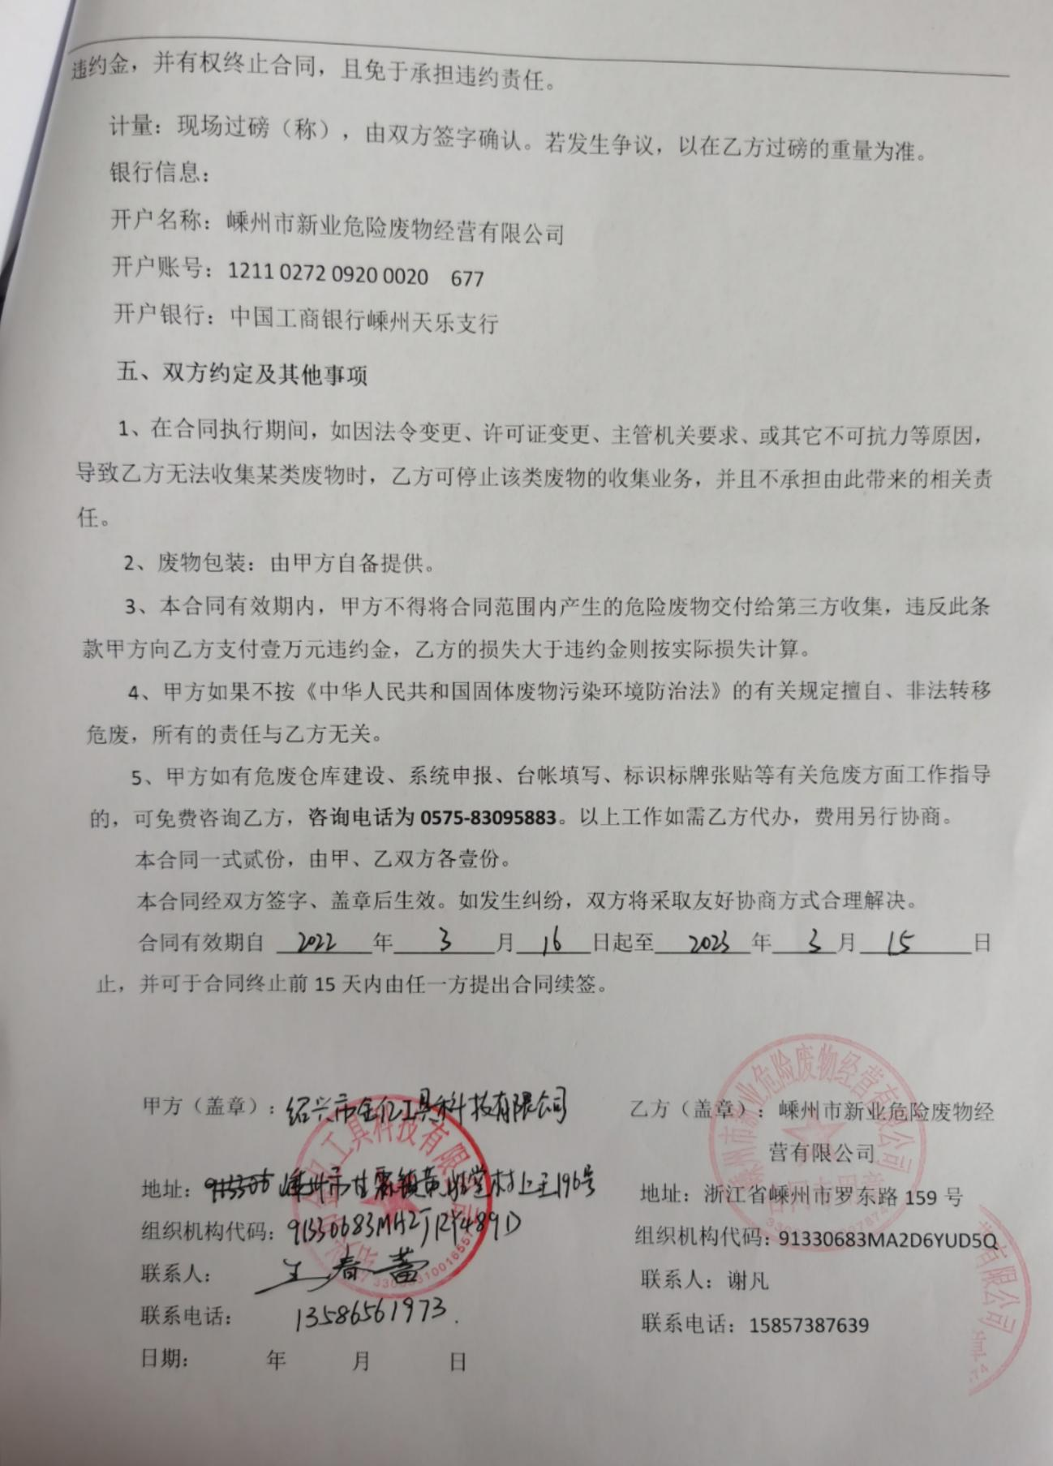

附件 7：用水量说明

关于绍兴市金亿工具科技有限公司年产7200万件工具生产线项目用水量说明

我公司废水主要为员工生活污水，
本项目2021年12月实际年生活用水量约为26.7吨。

绍兴市金亿工具科技有限公司
2022.3.25

附件 8：监测日工况说明

绍兴市金亿工具科技有限公司年产7200万件工具生产线项目验收监测期间运行工况说明

现场验收监测期间，产品正常生产，各项环保设施正常运行，具体如下：
1、验收监测期间生产负荷
产品名称 | 单位 | 环评年生产能力 | 实际年生产能力 | 实际日生产能力 | 日产量 | 负荷 | 日产量 | 负荷
 |  |  |  |  | 2022年03月17日 |  | 2022年03月18日
工具 | 万件/年 | 7200 | 7200 | 24 | 20.28 | 84.8% | 20.4 | 85.0%
注：项目年工作日为300天。

2、验收监测期间设备运行情况
设备名称 |  | 环评 |  | 实际数量 |  | 监测日设备运行数量
 |  | 规格型号 | 数量（台/套） | 规格型号 | 数量（台/套） | 2022年03月17日 | 2022年03月18日
自动截料机 |  | 6.3-A | 5 | 6.3-A | 5 | 5 | 5
自动数控车床 |  | SCX-02 | 120 | SCX-02 | 120 | 120 | 120
自动液压机 |  | ZC-300A | 30 | ZC-300A | 30 | 30 | 30
振动盘 |  | 百腾MODEL | 150 | 百腾MODEL | 150 | 150 | 150
喷砂机 |  | BT-1212-4 | 2 | BT-1212-4 | 2 | 2 | 2
球磨机 |  | / | 3 | / | 3 | 3 | 3
电烘箱 |  | / | 2 | / | 2 | 2 | 2
热处理 | 网带油淬炉 | / | 1 | / | 1 | 1 | 1
 | 回火炉 | / | 2 | / | 2 | 2 | 2
空储气罐 |  | FP1712F01-290 | 3 | FP1712F01-290 | 3 | 3 | 3
油槽 |  | 1.8m*1.6m*1.2m | 1 | 1.8m*1.6m*1.2m | 1 | 1 | 1
空压机 |  | 捷豹ZLS30HIH8 | 3 | 捷豹ZLS30HIH8 | 3 | 3 | 3
空气干燥机 |  | FLD-60 | 3 | FLD-60 | 3 | 3 | 3
包装流水线 |  | / | 2 | / | 2 | 2 | 2
冲床 |  | / | 3 | / | 3 | 3 | 3
液压冲床 |  | / | 1 | / | 1 | 1 | 1
高频机 |  | / | 1 | / | 1 | 1 | 1
离心机 |  | / | 2 | / | 2 | 2 | 2
UV打印机 |  | / | 2 | / | 2 | 2 | 2
打包机 |  | / | 2 | / | 2 | 2 | 2
热收缩机 |  | / | 1 | / | 1 | 1 | 1
磨刀机 |  | CD-600 | 3 | CD-600 | 3 | 3 | 3
钻床 |  | Q2516 | 2 | Q2516 | 2 | 2 | 2

附件 9：项目周边环境概况
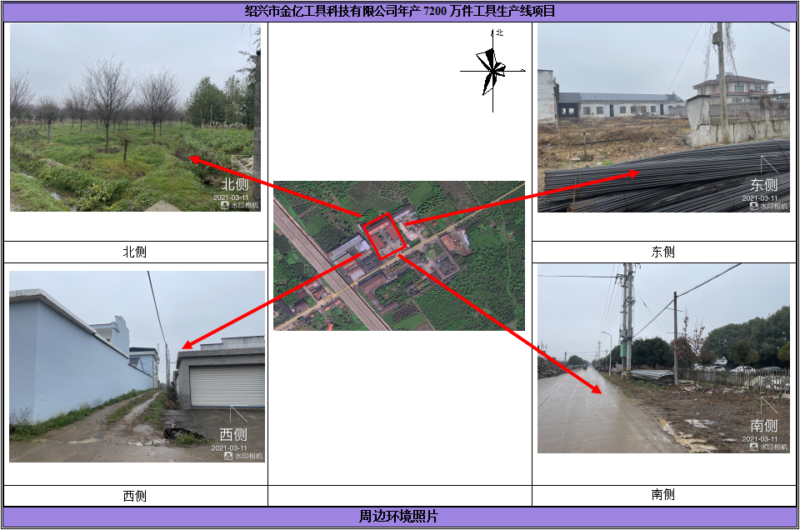

附件10：检测报告

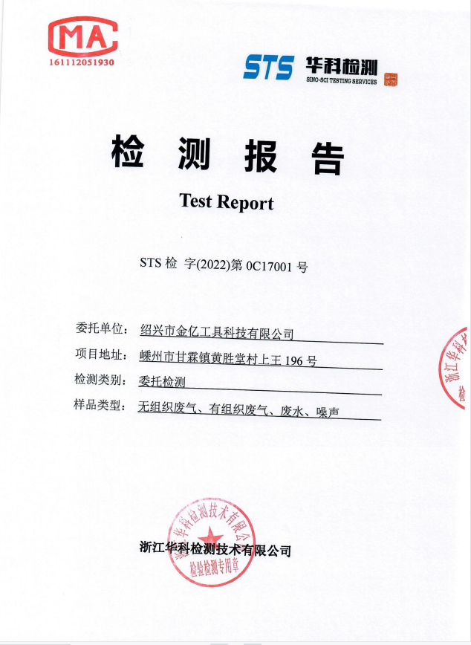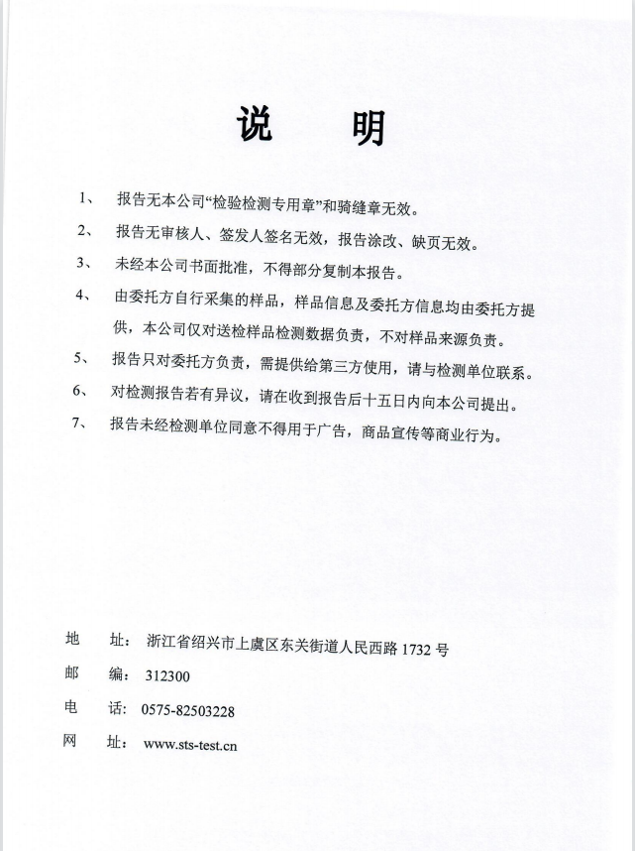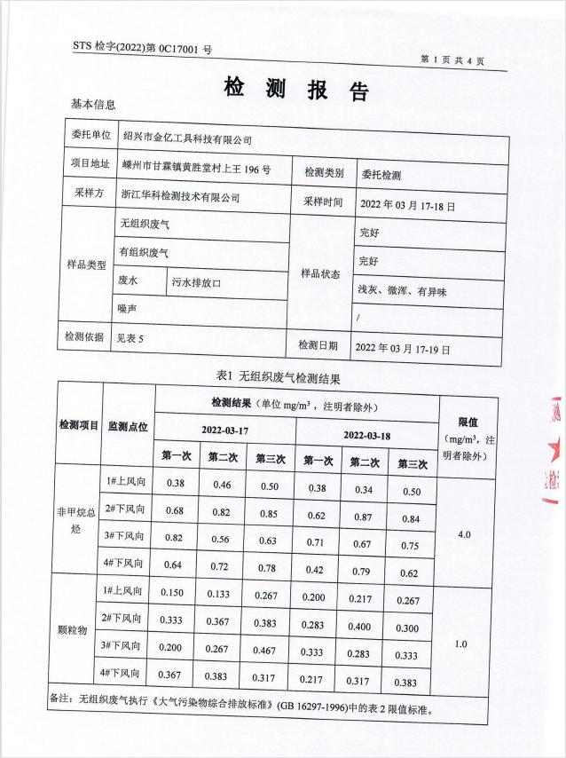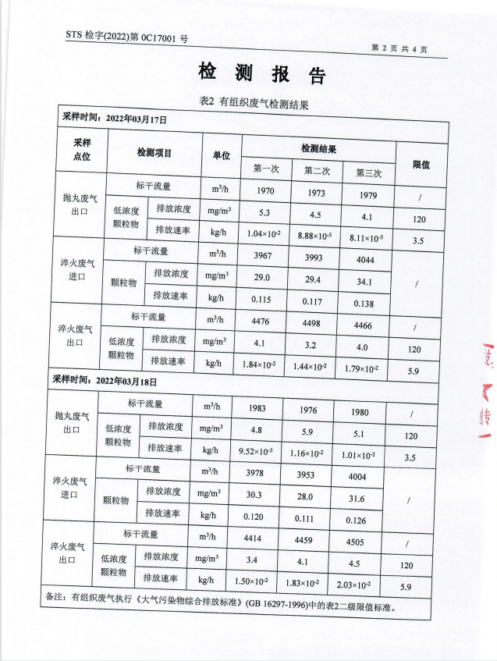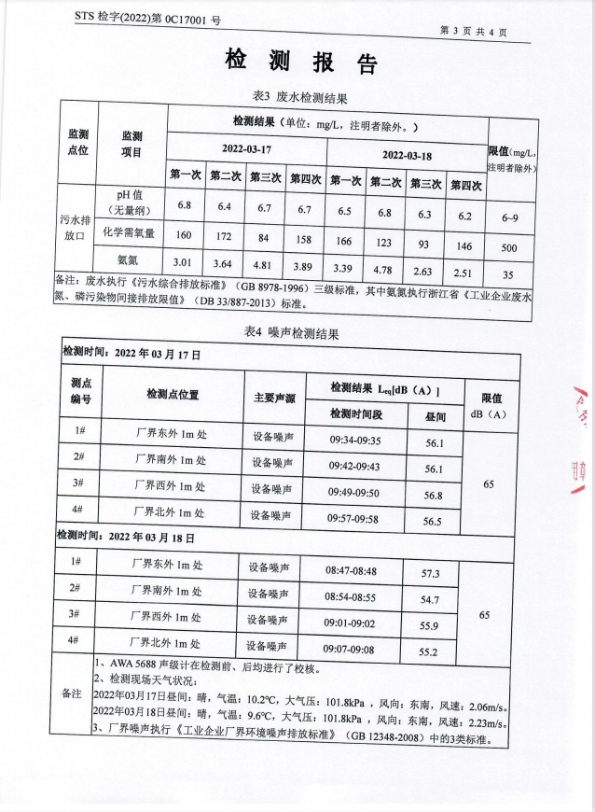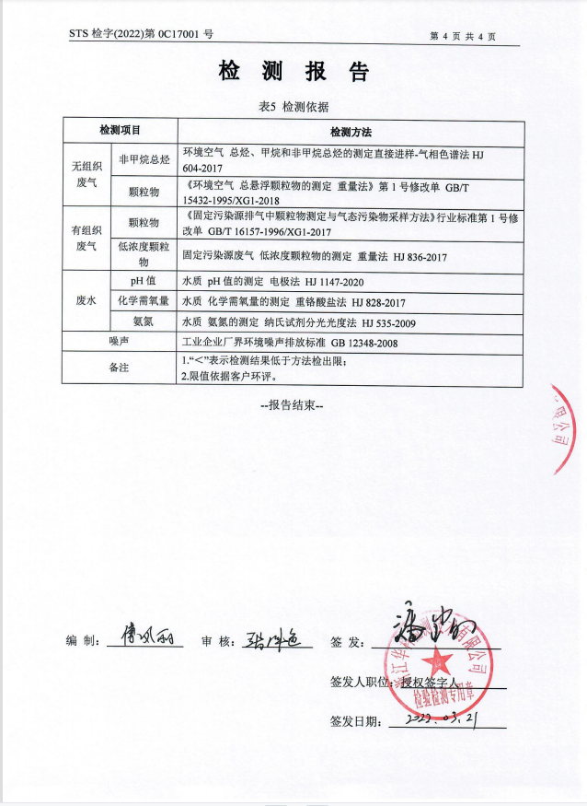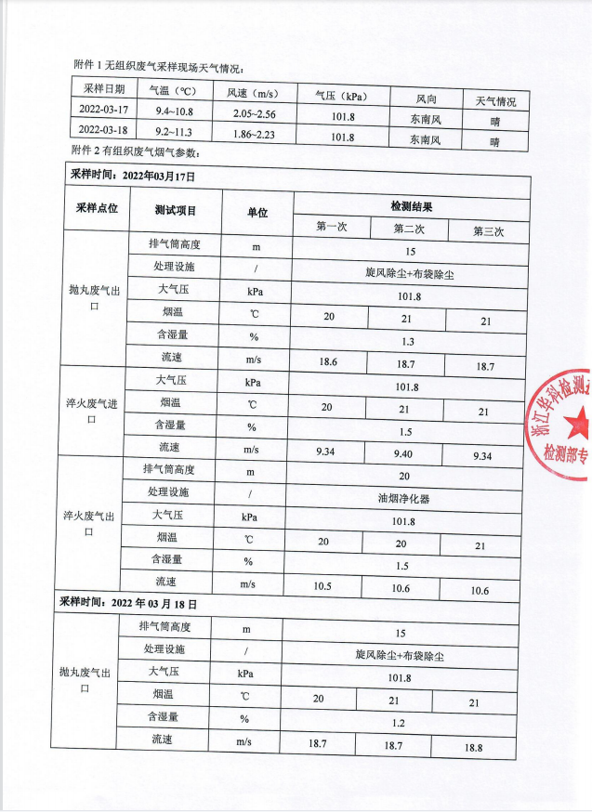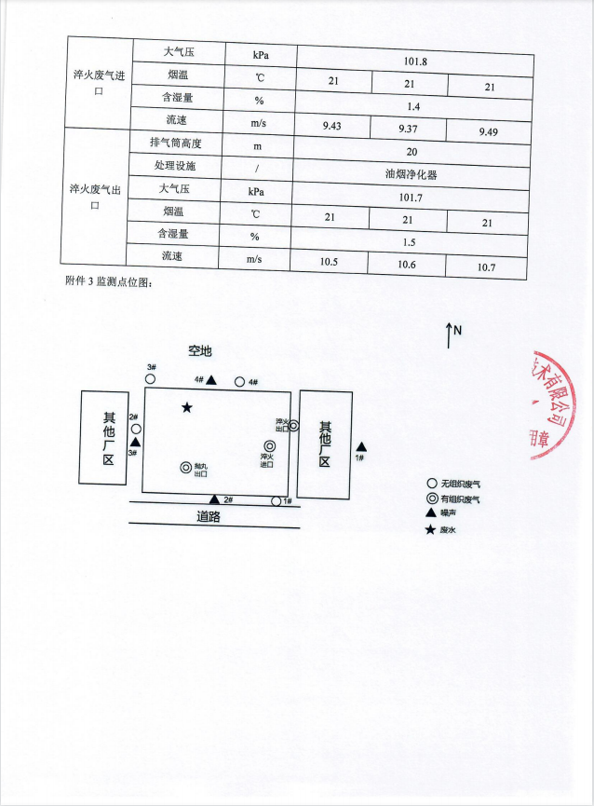

附件11：排污许可证
